群智感应中有效目标覆盖的排队算法

Alex Adim Obinikpo, Yuan Zhang,Senior Member,IEEE,Houbing Song,Senior Member,IEEE,Tom H.Luan,Member , IEEE,and Burak Kantarci,Senior Member,IEEE

摘要 - 近年来，为了寻找覆盖目标或目标群体的方法，采用基于优先级的目标覆盖范围和采用前排座位的传感器部署机制进行了各种研究。 然而，有了这些研究，有效的目标覆盖率一直是一个反复出现的问题，由于各种因素，如传感器之间的冲突和过多的等待时间来覆盖目标。 在本文中，我们提出了一种基于排队理论的算法，并结合移动人群感知来解决这些问题。 为此，首先，我们开发一些基于生灭机制（排队理论中的工具之一）的模型，以确定目标需要等待多长时间，传感器的平均繁忙周期和平均闲置周期传感器。 在开发这些模型时，我们考虑系统中存在单个传感器和n个传感器的情况。 基于这些模型，我们开发了所需的算法。 仿真结果表明，随着传感器数量相对于目标数量的增1加，目标被发现前的平均时间为0.2 秒，随着传感器数量的增加，传感器利用率逐渐降低到零。

索引术语 - 生灭机制，移动人群感知（MCS），排队理论，传感器利用率，传感器。

1. 介绍

移动人群感知（MCS）涉及使用人群以及各种移动设备（如智能手机或可穿戴设备）的感应功能来覆盖目标以进行前向推理[1] - [3]。 参见图1以获得一个简单的例子。 第一部分表示传感器进入目标区域并收集所需数据。 然后将数据发送到数据中心进行处理和推理。

Manuscript received December 28, 2016; revised February 13, 2017; accepted March 15, 2017. Date of publication March 28, 2017; date of current version August 9, 2017. This work was supported in part by the National Natural Science Foundation of China under Grant 61572231 and Grant 61472163 and in part by the U.S. National Science Foundation under Grant CNS-1464273. (Corresponding authors: Yuan Zhang; Houbing Song.) A. A. Obinikpo and Y. Zhang are with the Shandong Provincial Key Laboratory of Network Based Intelligent Computing, University of Jinan, Jinan 250022, China (e-mail: yzhang@ujn.edu.cn). H. Song is with the Department of Electrical and Computer Engineering, West Virginia University, Montgomery, WV 25136 USA (e-mail: h.song@ieee.org). T. H. Luan is with the School of Information Technology, Deakin University, Burwood, VIC 3125, Australia. B. Kantarci is with the School of Electrical Engineering and Computer Science, University of Ottawa, Ottawa, ON K1N 6N5, Canada, and also with the Electrical and Computer Engineering Department, Clarkson University, Potsdam, NY 13699 USA. Digital Object Identiﬁer 10.1109/JIOT.2017.2688366

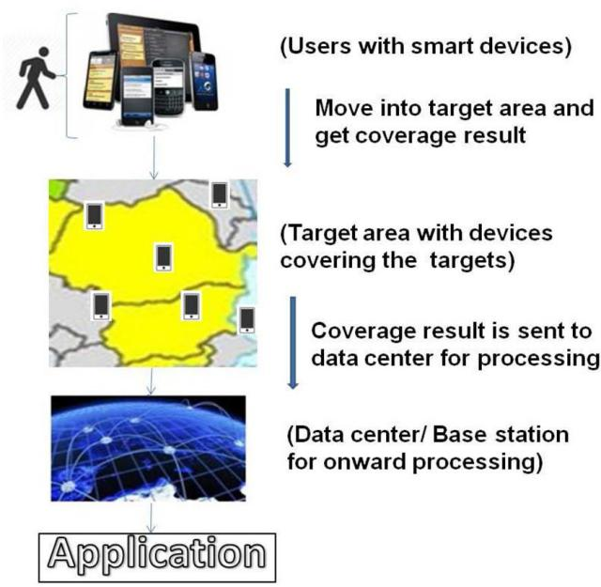

图1.简单的MCS插图。

举一个具体的例子，假如为了正确规划城市，城市管理者希获得关于一个地区/区域的所有非法市场的信息以遏制它们。他们可以使用合适的路线信息。 在这种情况下，车辆就是传感器，而市场所在的区域是目标。 收集到的信息既可以保存在云端，也可以发送到信息中心进行处理和反馈（见图2）。

基于对MCS的迫切需求，包括但不限于上述例子，环境监测，洪水探测和军事应用[4] - [6]，一直呼吁有效的目标覆盖，因为这将产生有意义的结果并帮助做出高质量的决策。

有效的目标覆盖率近年来一直是热门研究课题。 覆盖范围概念是衡量传感功能服务质量的一个指标，并且由于各种传感器和应用的不同而受到广泛的解释[7,8]。 原因是当一个传感器或一组传感器监测目标时，许多因素在起作用。 这些因素对这些传感器及其覆盖结果有直接和间接的影响。 既然目标覆盖的目标一直是对一个地区所有目标的有效监测，实现这一目标有时是一项艰巨的任务，因此，一旦达到目标，它就会迟到或无效。 这种失败的原因可能是早期的传感器体积庞大，消耗大量能量并可能受到受环境因素影响。

2327-4662 Qc 2017 IEEE。 Persional use is permitted，but republication/redistribution requires IEEE permission。

See <http://www.ieee.org/publications_standards/publications/rights/index.html>for more information.

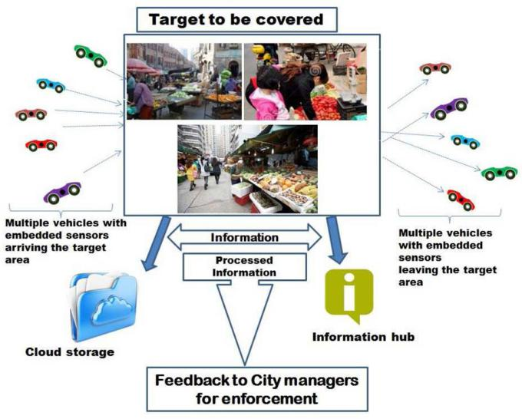

图2.城市规划的目标覆盖范围。

这些因素导致有效传感设备和附属部件的生产得到改进。 其中一项改进就是将主要传感器嵌入智能设备，手机或其他个性化设备中，这些设备可以独特识别并配备通信接口。

智能手机制造领域的最新进展导致了这些设备的性能[9]，[10]和耐用性的大幅升级。 有了这些智能设备，传感器覆盖率已经通过旨在有效覆盖的各种方法引入了一定程度的改进[11]。 但是，这些改进的方法也具有其缺点，如下所示。

1. *用*户移动性：智能设备由人们拥有和携带。 人们朝着大多数不打算受到监控的目的地前进。
2. *功*率限制：智能设备可能无法有效供电，无法执行感测。
3. *网*络覆盖：为了进行适当的感测，输出必须实时中继，因为这样的智能设备必须连接到回程网络。 现在，如果出现网络故障，感应结果可能不会立即传送，并可能影响感应的目的。
4. *冲*突：单个目标可以被多个传感器感知，并且这种现象可能导致冲突。 这种情况下的冲突表示多个传感器覆盖同一个目标并相互干扰的情况。 事实上，这可能会导致资源浪费。

为了解决这些缺点，我们打算使用队列理论对目标覆盖范围进行建模。

排队论涉及队列或等待线的数学研究[12]，[13]。 等待线是当服务的当前需求超过当前提供该服务的能力时发生的现象。 关于提供服务能力的决定必须经常进行。 这些决定可以与目标覆盖率结果相关联。 在这种情况下，我们可以将目标视为排队系统中的客户，将传感器视为服务器。

有效的目标覆盖率可能会导致更为广泛的社会影响。

在这样做的时候，我们打算将整个覆盖系统建模为一种生与死的机制。 在这种情况下，传感器的到达表示出生过程，目标覆盖后的出口表示死亡过程。 这种机制为高效的覆盖监测和简单的流动创造了空间。

基于介绍性陈述，本文旨在为MCS文献提供以下几点意见。

1. 使用队列理论技术创建模型，以提供以下问题的答案。 目标在被覆盖之前等待多久？ 传感器的平均繁忙时间是多少？ 什么是传感器的平均闲置时间？
2. 根据以下方法创建一个算法：a）上述1）中推导出的模型，以及b）在人群感知中易于流动目标监控的出生 - 死亡机制。 该算法从传感器的到来开始，然后计算参数，并以传感器分配给目标结束。

本文的其余部分安排如下。 第二节介绍了一个简要的文献回顾。 在第三节中，我们建立了所需的模型并提出了目标覆盖的算法。 在第四节中，评估是为了测试算法，而第五节总结本文并讨论了未来的工作。

1. 文献评论

为了最大限度地有效覆盖目标，开展了多方面的研究工作。 在本节中，我们将讨论在这方面所做的一些工作。

本文[14]解决了利用两种数据形式的人群感知检测和描述交通异常的问题：1）人员流动性和2）社交媒体。 现有的交通异常检测方法被用来根据城市道路网上司机的路由行为来识别异常。 他们使用道路网络来表示这种情况，其中个人的路由行为与其原始模式明显不同。 然而，社交媒体的数据在大多数情况下是不可靠的，因为大多数情况下人们伪造了他们在社交媒体上的真实位置。 这可能导致错误的覆盖率结果。

对于时间意识，本文[15]提出了一个在线调度问题，它通过提出基于随机最优控制的集中在线调度算法和基于分布式在线调度算法来确定分布在不同感兴趣区域的智能手机的感知决策相关调度。 本文的目的是提高数据效用。 但是，如果在覆盖期间出现电源故障，它不能说明会发生什么情况，它们也不包括功耗阈值。

本文[16]提出了一种按需调度算法，以最大化覆盖效用。 该方法涉及三种与排队模型相结合的方法来解决调度移动充电器问题。

但是，如果充电器突然无法使用，则没有设置参数或解决方案。 这一挫折可能会对适当的目标覆盖率产生不利影响。

为了应对能源危机，本文在[17]中设计了高效的传感器占空比，以确保各个目标在非传感器进入睡眠状态时被充分覆盖。 为了实现这一点，作者开发了两个模型，并为每个传感器提供了时隙分配方案。 但是，近似算法通常不会给出传感器关闭或监测目标的确切时间。 其含义是，如果传感器在错误的时间进入睡眠状态，目标可能会被搁浅。

Li等人 [18]使用泊松分布沿着一维线路部署了一个网络，并分析了预期的k覆盖率，完全k覆盖率概率和部分k覆盖率概率。 在这样做时，作者使用队列理论来开发数学模型来描述节点密度之间的关系。 然而，由于其一维性质，这是有限的。

Solmaz等人 [19]提出了一个主题公园人类流动模型。 作者将移动决策的非确定性本质与移动设备的确定性景点行为以及排队模型相结合。 与其他运动模型相比，结果显示与真实世界数据的匹配更好。 但是基于分类的人体运动建立模型可能会妨碍适当的目标覆盖。 因为如果一个人由于计划的变化而决定改变基础，那么应该涵盖的目标可能不会被覆盖。

胡等人。 [20]开发了一个名为SmartRoad的应用程序，这是一种人群来源的道路感应系统，可检测并识别交通管理者和交通信号灯。 SmartRoad用于从车载智能手机传感GPS传感器收集的数据。 它融合了不同的应用场景，通过选择最合适的信息表示和传输方案，同时发展其核心检测和识别引擎，以有效利用任何外部信息。 但是，在没有设定优先级的情况下任意选择目标会降低目标覆盖的效率。 此外，将数据采集限制在汽车常驻的智能手机上，使得数据采集业务被搁​​置。 我们可能希望监测那些不能通过道路评估但可以通过步行到达的目标。 因此，这种方法可能不适合所有目的。

为了保持在人群感知激励的预算限制内，Jaimes等人 [21]提出了一个人群感知的激励分配机制，该机制符合最大限度扩大利益范围的目标，同时保持在预算约束范围内。 该算法考虑了参与者传感器覆盖的区域以及这些传感器通过目标区域的传播。 这允许更具代表性的采样。 此外，最近的一些研究表明，用户激励措施可以保证在预算限制内与可信度保证相结合，从而提高人群感知数据的有效性[22] - [24]。 然而，该文件打算开发某些所需的参数，以便数据完整性不会受到预算限制的影响。

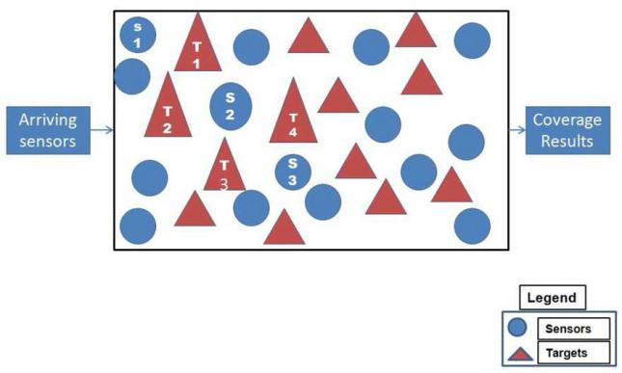

图3. MCS中的目标覆盖图描述。

基于相关工作，可以说MCS要求为目标区域重叠的传感器构建调度平台提供有效的解决方案。 因此，本文背后的动机是在文献中首次解决这些开放性问题 - 据我们所知。

1. 模型构建与算法

本部分涉及模型和算法的开发。 然而，在我们开始建立所需的模型之前，有必要说明问题，定义一些基本的必需项目并描述某些过程。

1. *问题陈述*

假设MCS平台已经确定了部署的传感器需要覆盖的多个目标，即智能设备中的内置传感器。 我们打算分发这些传感器，使其覆盖这些目标受到一定的限制。 如图3所示，我们想要开发一种算法，使得S1可以覆盖T1和T2，而S2可以覆盖T4等。此外，我们打算加入以下内容。

* 1. 包括某些步骤以确保没有两个传感器同时监视相同的目标。
  2. 如果传感器没有被使用，它应该进入睡眠模式。
  3. 如果移动设备功率较低，它可以自动将目标覆盖范围传递到覆盖范围内的下一个可用移动设备。

应该指出，一个传感器确实可以监视多个目标。 但是，为了进一步进行，我们想提出一些基本的定义。

1. *输*入源：输入源是传感器的来源，在这种情况下，它是智能设备。 输入源所源自的人口称为调用人口。

*假*设1：假定人群感知人群是无限的。 为了数学上的方便和不失一般性，我们假定人群感知人口是无限的，但是，我们知道在很长一段时间内，人口可能是一个相对较大的有限数量。

*假*设2：连续到达用户之间的时间的概率分布遵循负指数分布。

1. *排*队纪律：这指的是选择队列成员的顺序。
2. *服*务机制：服务机制由一个或多个服务设施（服务环境）组成，每个服务设施包含一个或多个服务器[25]。 如果存在多个环境，则客户可以从一系列服务器接收服务。
3. *服*务费率：服务费率表示从开始监测到完成目标为止所经过的时间。
4. *排队过程*

这涉及客户由服务器提供服务的过程[26]。 换句话说，传感器覆盖或监视目标的过程。

服务器不需要是单个智能设备; 它可能是一组智能设备。 同样，目标总是不止一个。 此外，没有必要在构成服务设施的物理结构之前形成物理线路。 也就是说，队列中的成员可能分散在整个等待服务器或服务器组的区域[26]。 因此，分配给特定区域的传感器或一组传感器构成该区域的服务设施。

在初始阶段，覆盖区域将受到初始状态的影响，并且到时间过去后，系统被认为处于瞬态状态[27]。 经过足够的时间后，系统的状态基本上与初始状态和经过时间无关。 在这一点上，系统可以被认为已经达到了稳定状态，其中覆盖区域的概率分布随时间保持不变[28]，[29]。

据说如果交通密度（ρ）超载，

超过一个。 过载情况代表客户端数量大于服务器数量的情况。 如图所示，令χ（A）表示事件A的特征函数（期望值）

1，如果A发生

*χ（A）=*

0，如果A没有发生 (1)

并且N（t）0表示在时间T的事件。如果传感器空闲，则在时间T期间传感器的使用被表示为

=

1 *T*

*χN（t）I = 0 dt* (2)

l

*T*

0

其中T是时间点。

作为T，我们得到用U*\*表示的传感器的利用率，并且下面的关系以概率1保持如下所示：

→ ∞

*k*

*k*

*k*

*k*

均匀分布在传感器上。 因此，给定传感器的使用是

*U λ .* (4)

=*s*

*毫微米*

系统的另一个重要指标是系统的吞吐量（TP）。 TP被定义为在一个时间单位内服务的平均请求数。 在一个m传感器系统中，完成服务的平均数目是mρμ，TP如图所示

T*P = mU\μ。* (5)

假设W*\*和T*\*分别为第j个目标的等待时间和响应时间，那么响应时间T*\*可以表示为（6）式中S*\*表示服务时间

*T\= W\+ S\。* (6)

1. *模型建立：生与死机制*

根据这个模型，每个传感器到达和离开系统根据出生和死亡过程发生。 也就是说，新用户到达系统被称为出生，而已经被服务的用户的离开被称为死亡。 出生和死亡机制表明，个体的出生和死亡是随机发生的，其平均发生率仅取决于当前的系统状态。 基于此，做出以下假设。

*假设3：给定N（t） n*，当前概率dis-

=

直到发现新的目标为止的剩余时间的分配与参数λ*\*（n 0,1,2，...）呈指数函数关系。

=

*假设4：给定N（t） n*，直到下一次死亡（服务完成）的剩余时间的当前概率分布与指数μ*\*（n0*,* 1*,* 2*,.. .)*.

=

=

基于这些假设，生灭过程的稳态分布被表述为

*P\=λ0...λi-1P*\， *i* = 1*,* 2*,...* (7)

*μ*\...μ*\*

*（*7）中的P*\*是i 1，2，...的稳态概率

=

*P*\是传感器闲置时的稳态概率。 从而，

*P*\= 1 +）λ0...λi-1。(8)

0

*μ*\...μ*\*

∞

*i*=1

设N*\*和N*\*分别表示出生和死亡时的过程状态。 此外，令*\*P（N*\*k）和D*\*P（N*\*k）k0,1,2，...分别表示N*\*和N*\* ，然后分别应用贝叶斯定理，我们有

TT

= = =

= =

1 *T* l

*T*→∞ *T*

0

*Eσ*

*h*→0

*k*

=

=

*Eσ+ E*

TT *（λh +φ（h））P λ P*

*U*= lim

∞*j*

*λ\h +φ（h）P*

∞*j*

*λ\P*

在（3）中，P\

*χN（t）I = 0 dt = 1 - P*\=

0

*.* (3)

= lim}， = },

*.* (9)

是传感器闲置的稳态概率，

在m传感器系统中，a的平均到达数量

同样

*Dk = lim（μ\h +φ（h））P*

*μ*K+ 1PK + 1

(10)

给定传感器在时间T是λT/ m，假设到达是

*h→0*\

*μ\h +φ（h）P*

},∞*j*

*μ\P*

φ（h）是由于泊松过程的性质而导致的估计。

由于P*\*=（λ*\*/μ*\*）P*\*，因此k = 0,1,2，...，

表一

基本符号

*λ P* TT

*D k k*

|  |  |
| --- | --- |
|  |  |
|  |  |
|  |  |
|  |  |
|  |  |
|  |  |
|  |  |
|  |  |
|  |  |
|  |  |
|  |  |
|  |  |
|  |  |
|  |  |
|  |  |

*k* = }, = *.* (11)

∞*i*

=0

*λ\P*

*k*

等式（11）意味着对于系统k的任何状态，平均发现率等于平均离开率。 这被称为平衡方程。 通常，我们假设客户一次只能由一台服务器提供服务。 也就是说，目标在任何时间点都被传感器覆盖。 这给了我们一个M / M / 1形式的队列模型。

如果N（t）表示在时间t时系统中的目标数量，则可以说如果N（t）k，系统处于状态k。 因此，N（t）是一个具有状态空间0,1，...的连续时间马尔可夫链。 因为这样的N（t）是具有速率的生灭过程，λ*\*λk 0,1,2，...和μ*\*μk 1,2,3，...也就是说，出生率用λ表示，而所有死亡率用μ表示。

=

= ; = = ; =

{ }

为了得到稳态分布，我们将这些比率代入（7），然后导致这些比率

= N\ - （1-P\）

*P\= P*\

*k*−1

*P*0

T*\*

*i*=0 *μ*

*\*

*μ*

*, k* ≥ 0 (12)

= N\ - ρ

*ρ*2

= 1 − *ρ* (16)

并使用规范化条件，我们有

*U\= 1-P*\

*P*0 =

1 +

∞λk-1-

*k = 1*

)

*λ*

= 1 - *\*= 1 - ρ(13)

*λ*

= *μ*

= *ρ.* (17)

其中ρ=（λ/μ）。 从而，

*P\=（1-ρ）ρ\。* (14)

等式（13）是具有成功参数1-ρ的修改的几何分布。

假设1 /λ是传感器的平均空闲时间，Eδ是传感器的平均繁忙周期，则稳态概率可表示为

1

当计算出系统中目标的平均数量时，（15）将被制定

∞

)

*P*0 *λ .* (18)

*\*+*Eδ*

= 1

结合（17）和（18），我们获得

1

*N*¯ = *kP的*

*k*=0

)

∞

*k*−1

*Eδ* =

1 *ρλ1 - ρ*\

*\N*\=

1

*μ - λ*

*.* (19)

=*（1-ρ）ρ*

*kρ*

*k*=1

∞ *k*

等式（8），（9），（14） - （16）和（18）是系统中存在单个传感器时所需的模型。 表一

=*（1-ρ）ρ*）dρ

*dρ*

*k*=1

显示了基本符号的总结。

在下一节中，我们将考虑我们的情况

*d* 1

系统中有多个传感器。

=*（1-ρ）ρdρ*

*ρ*

1 − *ρ*

1. *n传感器案例*

= 1 − *ρ .* (15)

另外，等待被覆盖的目标的平均数量和传感器利用率分别如（16）和（17）中所示

∞

)

*Q*¯ = *（k-1）P*

*k*=1

假设，我们有一个情况，即有传感器随机到达。 也就是说，移动用户的轨迹不是特定的，它们随机到达特定区域并且目标被监控，并且每个传感器彼此独立运行。

假设X*\*是具有参数μ*\*（i = 1,2，...，r）的指数分布随机变量，并且令Y表示它们的min-

∞ ∞ imum，那么Y就是按参数指数分布的

},

=*kP*

-*P*

*r i*=1

*μ*。 在这种情况下，具有最小的概率

这些随机变量小于一定的值x，即可

由（20）制定。 该等式可以概括为 已经覆盖了目标

)

*P（Y（x））= 1-P（Y≥x）= 1 -P（X\≥x，i = 1，...，r）*

(20)

*r*

*n*¯ =

*n*−1

=

*kP\+*\

*的NP*

=

*P（Y <x）= 1 -* \

*i*=1

*i*=1

有了这个，系统中的目标数量就表明了一个

*P（X\≥x）= 1 - e*\

},*r )x.* (21)

*k* 0 *k n*

*n-2\ ρN* 1

∞

) *ρ*

= *P*0

*ρ*

*k*=0

*ķ*！ \（n - 1）！ 1 - a

出生 - 死亡过程具有以下转换概率：

*PK，K-1（h）=μ\h + o（h）* (22)

*PK，K + 1（h）=λh+ o（h）* (23)

哪里

*k*μ，0≤k≤n

= *ρ.* (32)

1. 目标的平均数量可以由（33）公式表示，即目标覆盖或等待覆盖的数量

*N ρ ρ C（n，ρ）。* (33)

¯ = +

*n - ρ*

*μ\= min（kμ，nμ）=*

*nμ，n <k。* (24)

这是可以理解的，因为一个目标要么在

和稳定条件（λ/nμ）<1。

为了得到分布P*\*，我们根据μ*\*如何依赖于k来考虑两种情况。

* 1. 如果k <n，则使用（25）中的

等待被覆盖的队列或已被覆盖的队列。

1. 如果在时间t，目标必须等待，系统中传感器的数量至少为n。 因此，一段时间

\ *λ*

*k*−1

*P\= P*\

+

*（i + 1）μ*\

*k*! *.* (25)

*i*=0

*λ\1*

*μ*

正在监测的目标是指数分布的

带参数nμ，如果有n *j*中的目标

系统，那么等待时间的分配可以是

*μ*

2）如果k≥n，则使用（26）中的

由（34）制定，可以推广

*λ\1*

*P\= P*\

*N！NK-1。* (26)

*μ*

) *j + 1\-nμx*

*μ*

基于以上观察，如果我们定义一个参数α来表示服务器的利用率，我们得到（27）。 这将（25）和（26）转换为（28）

∞

*f\（x）=*

*Pñ+ J（nμ）*

*J 1 *

*j*=0

= *P（等待）nμ（1-a）e*-nμ（1-α）X(34)

*F\（x）= 1-C（n，ρ）.e*-μ（1-ρ）×。(35)

*λ ρ*

=

*a nμ*\n

⎩ *\p ，*对于k> n\

*P\=*

0 *k*!

*k n*

*n*!

(27)

平均等待时间已经制定

1

⎧⎨ *P*

*ρk，* 对于k≤n

*W*¯ =

(28)

*C（n，ρ）。* (36)

在这种情况下，P\可以重新表示为

*μ（n - ρ）*

5）响应时间是等待时间和时间的总和

服务时间。 因此，响应时间的分布按（37）进行计算。 因此，平均水平

*n-1*

) *ρ*

*k*! +

*P*0 =

1 +

）*\k*

*.* (29)

*k*=*n*

1 −1

响应时间可以通过计算

*f*

*T(x)*

= P（不等

*）μe*-μx*+ f*

*W + S（x）的*

*N！ ñK-1*

*f*

*T(x)*

由于目标分布遵循泊松定律，所以目标在被覆盖之前必须等待的概率被表示为

∞

*k*=1

= *1 - P（T> x）* (37)

*T*\*=\+ W*\。(38)

1

∞ ∞ *ρk1*

) )

*P*（等待）= *P\=* *P*0 = *C（n，ρ）。* (30)

*N！ ñK-1*

*k*=*n*

*k*=*n*

6）单个传感器的使用如（39）所示。 n传感器系统的整体利用率也是如此

（40）中给出。 这给出了传感器的总数

（40）中给出。 这给出了传感器的总数

从上面，我们可以计算性能指标

如下。

在整个覆盖过程中使用

*n*−1 ∞

*n*

1. 平均队列长度可以用公式（31）来表示。 这是系统中目标的平均数量

¯

*U\=*\*P\+*\*P*

*n*

= *n* =

*a* (39)

等待被覆盖

*k*=1

*k*=*n*

*Q*¯ *ρ*

=

*n - ρ*

*C（n，ρ）。* (31)

因此n个传感器的整体利用率为

*U\= nU\= n。* (40)

1. 繁忙传感器的数量可以由（32）公式表示。 这表示在覆盖期间的特定时间因为它们而不可用的传感器的数量

7）如果没有可用的目标被监控，则系统被认为是空闲的，否则系统繁忙。 Eδ*\*

**算**法1目标覆盖率

**输入：λ，μ**

**输**出：覆盖结果。 这通常取决于覆盖的目的。

*d是任何传感器繁忙时所需的阈值初始化：*

1：从转移概率确定目标数量N（t）

2：在时间t 3开始传感器到达系统：计算要覆盖的目标的平均数N\4：计算传感器利用率U*\*

*LOOP过程*

5**：对于我1，...，n做**

=

6*：如果（S\忙）然后*

7：计算平均繁忙时段Eδ

8**：如果Eδ<d那么**

9: 等待

10: **其他**

11: 分配给S*\*\

+

12: **万一**

13: **万一**

1**4：结束**

1**5：回报**

表示系统的平均忙碌时间可以表示为

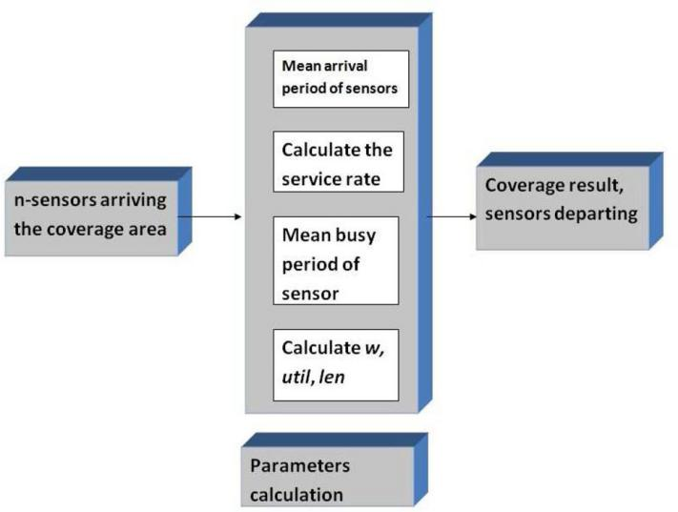

图4. MCS中的排队过程。

我们稍后计算覆盖目标的平均等待时间。 这一点很重要，因为它将时间花费在目标被覆盖的时期。 因为覆盖时间越短意味着系统的效率越高。 如果传感器在系统中忙碌，其下一个预定目标会自动传递到下一个可用传感器。

1. 评估

*Eδ* 1 − *P*0 1

*r* = =

*λP*\ *μ - λ*

*.* (41)

*A.方法论*

我们用传入传感器和目标来模拟网络

等式（29） - （32），（34），（35），（37）和（39）是我们算法所需的模型。

在下一节中，我们将详细介绍目标覆盖的算法。

1. *目标覆盖算法*

从前一部分开发的模型中，我们提出了一种目标覆盖算法，如算法1所示。使用转换概率我们可以确定要覆盖的目标数量。 这样做时，传感器不断到达该区域。 值得注意的是，这些传感器嵌入在移动用户携带的移动设备中。 基于时间限制，我们有必要计算要覆盖的平均目标数量。 这是必要的，因为这将有助于节省时间并减少冗余，即，如果覆盖较少量的目标将提供所需结果，则不需要分配所有传感器来覆盖多个

区域。

同时，我们也计算了平均队列长度。 这将给我们一个想法，即有多少目标正在等待传感器覆盖。

让我们假设n个传感器进入系统，并且与目标非常接近，那么以下规则适用。

*规*则：如果多个传感器靠近目标，信号强度最高的传感器应覆盖目标。

接下来，我们计算传感器利用系数，以了解传感器如何被目标使用。

随机分布在3乘3平方公里区域内。 整个队列过程的一般流程如图4所示。

图4的第一块表示已经到达队列系统准备好覆盖目标的传感器的数量。

下一个块用于具有w，util，len和其他参数的参数计算。 w表示目标在覆盖之前必须在系统中等待的平均等待时间; util代表传感器利用率，len代表队列长度。

覆盖结果块表示结果发送的位置。 这可能是为了做出决定而向基站或中央服务器发送。 此外，这是已经完成工作的传感器退出系统的关键。

*B.模拟结果*

我们使用200个传感器开始我们的仿真，到达包含50个静止目标的覆盖区域。 我们任意假定传感器的四个目标的阈值d被视为繁忙。 通过仿真，我们发现，随着传感器数量的增加，要监控的目标的平均等待时间将标准化为0 s。 事实上，从第15个传感器到第200个传感器的到来，目标不再需要等待被覆盖。 这可以在图5中观察到。

图7显示了目标在系统中的平均时间。 这是任何现在或到达的传感器发现之前的平均时间，似乎大约为0.2秒。

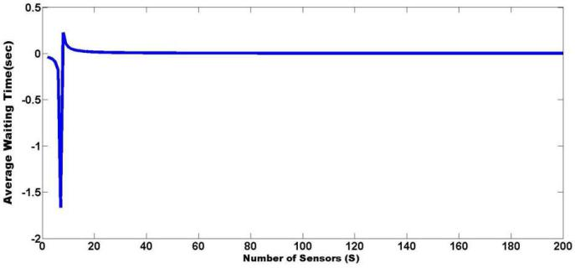

图5.平均等待时间与传感器数量的关系。

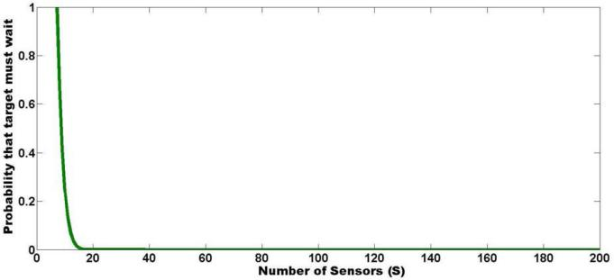

图6.目标必须等待的概率与传感器数量的关系。

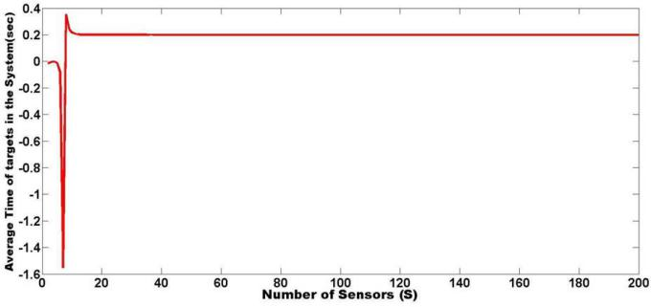

图7.系统中目标的平均时间与传感器数量的关系。

图6显示目标需要等待可用传感器覆盖的概率为0.换句话说，在特定时间没有繁忙的传感器，因为每个目标几乎立即被覆盖。

图8显示了整个系统在等待时间内的平均忙碌时间，这也是0，这与我们在图5中观察到的几乎相似。这意味着，传感器繁忙的平均时间非常短。 这可以解释为覆盖系统中已有许多传感器的结果，因为这样可能会出现许多空闲传感器。 此外， 当传感器数量较少时，图5和图8显示时间为负的状态，这是由于模型需要更多传感器才能有效工作。 值得注意的是，真正的人群感知应用要求参与者人数大于某个阈值。 因此，这一观察符合现实。 另一方面，由于本文的重点是有效的目标覆盖范围和平均等待时间，因此我们在未来的研究议程中包括调查此下限，以便更好地理解此行为。

表II显示了模拟结果的总结。

表二

仿真结果摘要

|  |  |
| --- | --- |
|  |  |
|  |  |
|  |  |
|  |  |
|  |  |
|  |  |
|  |  |
|  |  |
|  |  |
|  |  |

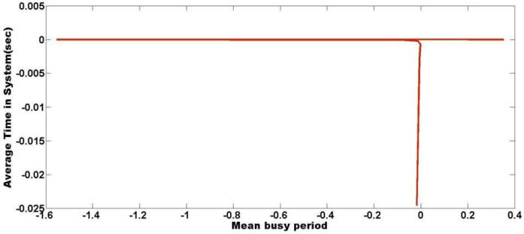

图8.系统平均时间与平均繁忙时间的平均值。

基于这些结果和数据，系统通过使用算法1自动决定下一步骤。这个决定包括在新的传感器到达覆盖区域时立即分配新的传感器以覆盖目标。 一旦作出这一决定，结果将被发送到基站或中央平台，以作出决策。 在比较方面，第二节提到的以前的方法没有为目标覆盖范围内的传感器调度提供平台，然而，我们的方法提供了这一点。 特别是当与主要关注能源问题的[30]相比时，我们的方法考虑了有效覆盖目标所需的所有因素（包括队列长度，平均等待时间等），而不是他们的。 此外，我们提出的方法也突出了各种所需的参数

以及它们在目标覆盖范围内的整

1. 结论

在本文中，我们重点讨论了MCS期间面临的目标问题。 考虑到这一点，我们提出了一种基于排队模型的生灭机制算法来解决MCS中的覆盖问题。 根据所提出的模型，传感器以出生过程的形式到达覆盖区域，以死亡过程的形式覆盖目标并离开覆盖区域。 我们首先开发了要实现的算法所需的必要队列模型。 仿真结果显示，要监视的目标的平均等待时间为0.2秒，并且要发送相应的结果。 此外，我们发现目标必须等待的概率是0，这意味着系统中的传感器数量足以有效覆盖。

在我们未来的工作中，我们打算全面调查负面时间问题，进一步探索这些已开发模型的全部应用，创建一个可能的场景，将传感器和目标分组，以查看如何进一步管理人群感知中的资源以进行有效的决策。

参考

1. H. Ma，D. Zhao和P. Yuan，“移动人群感知的机会”，

*I*EEE通信。 Mag。，vol。 52，没有。 8，第29-35页，2014年8月。

1. X. Hu，THS Chu，HCB Chan和VCM Leung，“Vita：一种面向群众的移动网络物理系统”，IEEE Trans。 EMERG。 Topics Comput。，vol。 1，没有。 1，pp.148-165，2013年6月。
2. C. Chowdhury和S. Roy在“智能城市：基础，原理和应用”一书中，“智能城市的移动群体感知”，H. Song，

R. Srinivasan，T. Sookoor和S. Jeschke，Eds。 美国新泽西州霍博肯：Wiley，2017，ch。 5。

1. B. Guo，Y. Liu，W. Wu，Z. Yu，and Q. Han，“Activecrowd：a framework for optimized multitask allocation in mobile crowdsensing system system”，IEEE Trans。 人类马赫。 Syst。，待出版，doi：10.1109 / THMS.2016.2599489。
2. B. Guo，Z. Yu，L. Chen，X. Zhou，and X. Ma，“MobiGroup：Enabling lifecycle support to social activity organization and suggestion with mobile crowd sensing，”IEEE Trans。 人类马赫。 Syst。，vol。 46，没有。 3，第390-402页，2016年6月。
3. Y.Zhang，L. Sun，H. Song和X. Cao，“无处不在的无线传感器网络：最新进展和未来前景”，IEEE Internet Things J.，vol。 1，没有。 4，pp.311-318，2014年8月。
4. YH Bae，“无线网络中截止期限限制广播的排队分析”，IEEE Commun。 Lett。，vol。 19，没有。 10，第1782-1785页，2015年10月。
5. A. Kos，S.Tomažic和A. Umek，“适用于实时生物反馈应用的智能手机惯性传感器的适应性”，Sensors，vol。 16，没有。 3，p。 301，2016。
6. H.Xiong，D. Zhang，L. Wang，and H.Chaouchi，“EMC\：Energyefficient data transfer in mobile crowdsensing under full coverage constraint，”IEEE Trans。 Mobile Comput。，vol。 14，没有。 7，第1355-1368页，2015年7月。
7. Z. Yu，H. Xu，Z. Yang和B. Guo，“基于众包用户足迹的多点兴趣推荐的个性化旅游套餐”，IEEE Trans。 人类马赫。 Syst。，vol。 46，没有。 1，第151-158页，2016年2月。
8. A. Farshad，MK Marina和F. Garcia，“通过移动聚焦进行城市WiFi特性描述”，Proc。 IEEE网络。 歌剧院。 MANAG。 SYMP。 （NOMS），波兰克拉科夫，2014年，第1-9页。
9. A. Ferragut和F. Paganini，“对等群的队列分析：静态分布及其缩放限制”，Perform。 Eval。，vol。 93，第47-62页，2015年11月。
10. JA Schwarz，G. Selinka和R. Stolletz，“时间依赖排队系统的性能分析：调查和分类”，欧米茄，第一卷。 63，pp.170-189，2016年9月。
11. B. Pan，Y. Zheng，D. Wilkie和C. Shahabi，“基于人员流动和社交媒体的交通异常人群感知”，Proc。 第21届ACM SIGSPATIAL Int。 CONF。 进阶 Geograph。 天道酬勤。 Syst。，Orlando，FL，USA，2013，第344-353页。
12. Y. Han，Y. Zhu和J. Yu，“效用最大化的人群感知数据收集：最佳调度方法”，Proc。 第十二届。 IEEE Int。 CONF。 Sens。Commun。 网络。 （SECON），美国华盛顿州西雅图，2015年，第345-353页。
13. L. Jiang，H.Dai，X.Wu和G.Chen，“On-demand mobile charger scheduling for effective coverage in wireless rechargeable sensor networks”，Proc.Natl.Acad.Sci.USA， 诠释。 CONF。 移动无处不在Syst。 COMPUT。 网络。 服务，日本东京，2013年，第732-736页。
14. KS Liu，J. Gao，S. Lin，H. Huang和B. Schiller，“具有覆盖保证的联合传感器占空比调度”，Proc。 第17届ACM Int。 SYMP。 移动Ad Hoc网络。 Comput。，Paderborn，德国，2016年，第11-20页。
15. L. Li，B. Zhang和J. Zheng，“无线传感器网络中一维k覆盖问题的研究”，无线通信。 Mobile Comput。，vol。 13，没有。 1，pp.1-11,2013。
16. G. Solmaz，M.˙I。 Akbas和D. Turgut，“主题公园游客的流动模型”，IEEE Trans。 Mobile Comput。，vol。 14，没有。 12，第2406-2418页，2015年12月。
17. S. Hu，L. Su，H. Liu，H. Wang和TF Abdelzaher，“Smartroad：Smartphone-based crowd sensing for traffic regulator detection and identification，”ACM Trans。 Sensor Netw。，vol。 11，没有。 4，p。 2015年5月55日。
18. LG Jaimes，I. Vergara-Laurens和A. Chakeri，“SPREAD，一种获取更好的代表性样本的人群感知激励机制”，Proc。 IEEE Int。 CONF。 普及计算。 COMMUN。 讲习班（PERCOM讲习班），匈牙利布达佩斯，2014年，第92-97页。
19. M. Pouryazdan，B. Kantarci，T. Soyata和H. Song，“智能城市群体传播中基于锚点和投票的可信度保证”，IEEE Access，vol。 4，pp.529-541,2016。
20. B. Kantarci和HT Mouftah，“以云为中心的物联网中公共安全的可靠传感”，IEEE Internet Things J.，vol。 1，没有。 4，第360-368页，2014年8月。
21. M. Pouryazdan，B. Kantarci，T. Soyata，L. Foschini和H. Song，“Quantifying user reputation scores，data trustworthiness，and user incentive in mobile crowd-sensing，”IEEE Access，vol。 5，pp。1382-1397，2017。
22. VV卡拉什尼科夫，排队论数学方法，第一卷。 271.阿姆斯特丹，荷兰：施普林格，2013年。
23. PJ库恩，排队理论教程，大学。 2013年在德国斯图加特的斯图加特。
24. Y. Shan和W. Liu，“基于计算机模拟和排队论的交通排队研究”，Appl。 机甲。 Mater。，vols。 556-562，第3404-3407页，2014年5月。
25. P*.Brémaud，Markov Chains：Gibbs Fields，Monte Carlo Simulation，and Queues，vol。 31.纽约，纽约州，美国：斯普林格，2013年。*
26. M. Yu和AS Alfa，“利用伯努利中断时间表管理离散时间工作假期队列中个人和社会优化的战略排队行为”，Comput。 歌剧院。 Res。，vol。 73，第43-55页，2016年9月。
27. M. Cardei，MT Thai，Y. Li和W. Wu，“无线传感器网络中的节能目标覆盖率”，Proc。 IEEE 24th Annu。 联合会议。 IEEE计算机 COMMUN。 Soc。，vol。 3.美国佛罗里达州迈阿密，2005年，第1976-1984页。

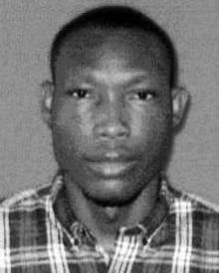**A**lex Adim Obinikpo于2006年获得尼日利亚Abraka三角州立大学工业数学学士学位。他目前正在济南大学山东省网络智能计算重点实验室攻读计算机科学与技术硕士学位，中国济南。

他目前的研究兴趣包括跨越无线传感器网络，物联网，大数据，数据分析，支持向量机，VC理论和维度，模式识别，机器

学习和优化方法。

Obinikpo先生曾获得济南大学山东省网络智能计算重点实验室中国政府奖学金。

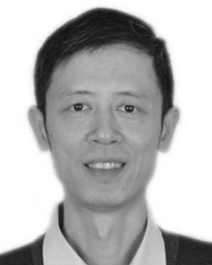**袁**张（M'12-SM'14）获得通信系统硕士学位和博士学位。 分别于2003年和2012年在山东大学获得控制理论和工程学学位。

他目前是济南济南大学副教授。 他于2014年在美国乔治亚州佐治亚州立大学佐治亚州立大学计算机科学系任访问教授。他在国际期刊上撰写或共同撰写了40多篇同行评议论文，

会议记录，1本书章节和5项移动医疗领域的专利。 他目前的研究兴趣包括以人为本的计算和移动健康。

张博士曾担任IEEE，Elsevier，Springer和InderScience出版物的四期特刊的主要客座编辑，并曾担任多个国际会议的技术计划委员会成员。 他是IEEE A的副编辑CCESS。 他的研究得到了中国自然科学基金，中国博士后科学基金和山东省自然科学基金的广泛支持，资金总额超过100万元。 他是ACM的高级成员。

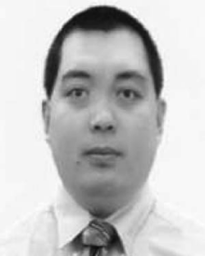**侯**厚松（M'12-SM'14）获得博士学位。 美国弗吉尼亚州夏洛茨维尔市弗吉尼亚大学电子工程学士学位。

2012年，他加入美国西维吉尼亚大学蒙哥马利分校电子与计算机工程系，他目前是Golden Bear学者，助理教授，网络化地球实验室安全与优化创始总监和西弗吉尼亚州的Cyber​​Physical系统卓越中心赞助的

西弗吉尼亚大学政策委员会。 2007年，他是美国德克萨斯州大学城德克萨斯A＆M交通学院的工程研究助理。 他是四本书的编辑，包括智能城市：基础，原理和应用（Wiley，2017），网络物理系统中的安全与隐私：基础，原理与应用（Wiley-IEEE Press，2017），Cyber​​-Physical Systems ：基础，原理和应用（Academic，2016）和工业物联网：Cyber​​manufacturing Systems（Springer，2017）。 他撰写了超过100篇论文。 他目前的研究兴趣包括网络物理系统，物联网，云计算，大数据分析，连接车辆，无线通信和网络以及光通信和网络。

宋博士是2016年获得Golden Bear学者奖的第一位获得者，这是美国西弗吉尼亚州蒙哥马利市西弗吉尼亚大学技术学院的最高学者研究奖。他是ACM的成员之一。

**B**urak Kantarci（GS'05-M'08-SM'12）获得理学硕士学位。 和博士。 分别于2005年和2009年在土耳其伊斯坦布尔伊斯坦布尔技术大学获得计算机工程学位。

他是加拿大渥太华渥太华大学电气工程与计算机科学学院的助理教授。 从2014年到2016年，他是美国纽约州波茨坦克拉克森大学电气与计算机工程系的助理教授，目前他作为

助理教授。 在他的博士学位期间。 他在渥太华大学学习访问学者，在那里他完成了论文的主要内容。 他在已有的期刊和会议上合作撰写了超过100篇论文，并贡献了11本书的章节。 他合作编辑了云计算通信基础设施（IGI GLOBAL，2013）。

Kantarci博士因其在光突发交换领域的研究于2005年获得了西门子卓越奖。 他曾担任七次国际会议/座谈会/研讨会的技术计划共同主席。 他是IEEE COMMUNICATIONS SURVEYS AND TUTORIALS的编辑。 他

还担任IEEE ComSoc通信系统集成和建模技术委员会秘书。 他是ACM的成员。

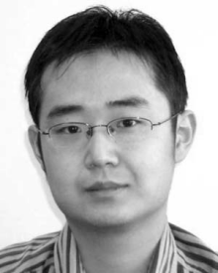**T**om H. Luan（M'13）获得了理学士学位。 2004年西安交通大学中国西安，M.Phil。 2007年在香港科技大学获得博士学位，并获得博士学位。 2012年在加拿大安大略省滑铁卢滑铁卢大学获得博士学位。

自2013年起，他一直是澳大利亚维多利亚州墨尔本迪肯大学信息技术学院的移动和应用讲师。 他目前的研究兴趣包括车载网络，移动内容分发，雾计算和移动云计算。